Jueves
03
de febrero

Quinto de Primaria
Matemáticas

El barco

Aprendizaje esperado: resuelve problemas que implican el uso de las características y propiedades de triángulos y cuadriláteros.

Énfasis: reproducir figuras formadas por cuadrados y triángulos, usando una retícula en diferentes posiciones como sistema de referencia.

¿Qué vamos a aprender?

Aprenderás a resolver problemas que implican el uso de las características y propiedades de triángulos y cuadriláteros.

¿Qué hacemos?

Para comenzar quisiera que recordáramos lo que hicimos en nuestra clase anterior. Ayudamos a José Pablo y Lucía a decorar las ventanas de su nueva casa. Les ayudamos a diseñar vitrales para las ventanas de su casa.

En esta imagen podemos ver la tarea que tenías que hacer, trasladar el diseño de la ventana de arriba hacia la de abajo que además había girado 90 grados.

Lo que hicimos fue reproducir la imagen que nos dio José Pablo en una cuadrícula, la reprodujimos en otra cuadrícula del mismo tamaño pero que había girado 90 grados.

Recuerdas que dijimos que a esas cuadrículas también se les llamaba retículas.
Observa esta imagen cómo quedaron las ventanas.

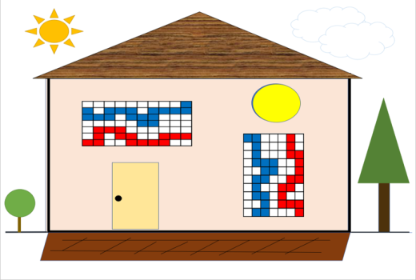

En la clase de hoy vamos hacer un vitral con el tema que más les guste. A mí siempre me ha gustado el mar y me gustaría hacer nuestro vitral con ese tema, con barcos.

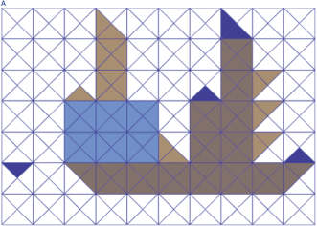

Sabes que hay barcos que sirven para pescar, son los barcos pesqueros. Otros como los barcos de vela y los cruceros se usan para pasear, aunque los cruceros son mucho más grandes, tienen capacidad para cientos o miles de pasajeros. Pero los más grandes son los que sirven para transportar mercancías de un país a otro, esos son los barcos de carga, y cuando son gigantescos se llaman “post Panamá”, porque son más grandes que el canal de Panamá.

Como puedes ver en esta imagen, en México tenemos varios puertos que reciben barcos muy grandes.

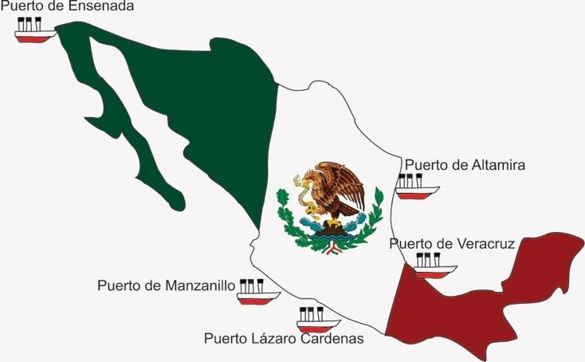

Los cinco puertos más importantes de nuestro país están en Ensenada Baja California; en Lázaro Cárdenas Michoacán; en Altamira Tamaulipas, en Veracruz y desde luego que en Manzanillo Colima.

Observa el siguiente video del minuto 01:09 al 3:25, podrás ver algo de lo que se hace en los puertos.

- Puerto de Manzanillo.
https://youtu.be/Rfaw8Yd88nw

Que interesante es el trabajo en los puertos, pero sabes, ¿Qué son los TEUs?

El TEU es una unidad para medir cuánta capacidad tiene un barco para cargar contenedores que miden 20 pies de largo o sea 6.09 metros.

Aquí tengo un dibujo del barco que quiero hacer, lo encontré en un libro y me gustó mucho. Es un barco de carga.

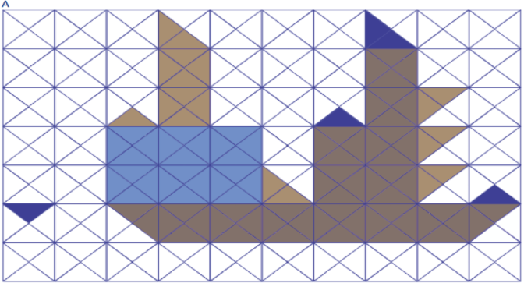

Aunque el barco está en una hoja con muchas líneas y mi ventana es más chica, aquí las he dibujado.

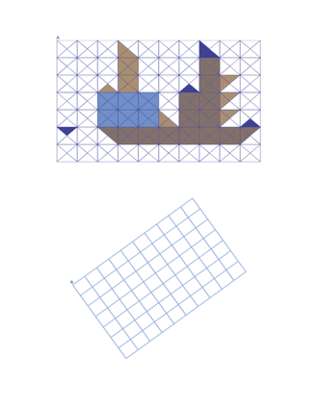

El barco está en una retícula triangular, es decir, formada por triángulos y voy a reproducir el barco en la cuadrícula o sea en una retícula cuadrangular.

Mi retícula cuadrangular está girada y es más pequeña que la triangular. Vamos a comenzar a reproducir el barco, y no te preocupes por el tamaño de la retícula cuadrangular, observa que tienen el mismo número de cuadros.

Sí, los dos tienen diez cuadros en su lado más largo y siete en el más corto. Y la retícula en la que vamos a dibujar ha girado 45 grados. Ambas tienen setenta cuadros.

Eso significa que, a pesar de que tienen distinto tamaño, y que una de las retículas es triangular y otra cuadrangular podemos reproducir el barco. Lo primero que necesitamos hacer es buscar un cuadro de referencia en la retícula donde vamos a dibujar el barco, eso ya lo hemos aprendido, tomaremos como referencia la base del barco.

La referencia será el lado más largo de la cuadrícula, que está a la derecha, será el mar. Entonces, la base del barco tiene seis cuadros, deja sin colorear toda la fila de cuadros del borde inferior, el de abajo y comienza a colorear en la segunda fila.

¿Cuáles cuadros vamos a colorear?

Si tomamos como referencia el borde de la izquierda, dejaremos tres cuadros sin colorear y pintaremos seis cuadros hacia la derecha, te debe quedar así:

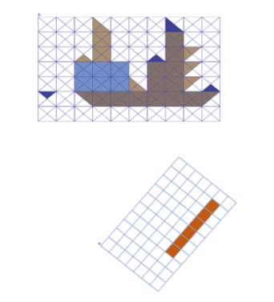

La base del barco aún no está completa, ¿Ya te disté cuenta que algo le falta a la base del barco?

Claro, le falta la proa y la popa, así se le llama a la parte delantera y trasera de un barco.

La proa es un triángulo que va en el lado izquierdo de la base del barco y uno de sus vértices apunta hacia la izquierda.

La popa es otro triángulo en el lado derecho de la base y uno de sus vértices apunta hacia la derecha, los coloreamos y el barco va apareciendo así:

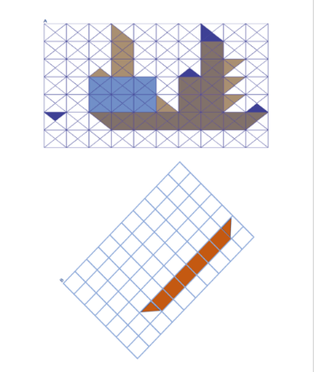

Muy bien, hemos tomado perfectamente las referencias en la retícula donde estamos dibujando. Considerando los bordes: izquierdo, derecho e inferior de la retícula para colorear la base del barco. Ha quedado perfecta.

Ahora podemos colorear una de las cargas que van sobre el barco, tomando como referencia el borde de la retícula, dejando dos cuadros sin colorear y justo encima de la base del barco iluminaremos de verde tres cuadros, luego otros dos del mismo color exactamente encima de los primeros y queda así:

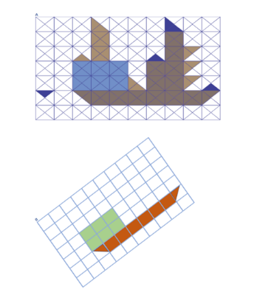

Ahora, tomemos como referencia los cuadros verdes de la carga y arriba del cuadro del centro debe haber uno de morado y otro más del mismo color arriba de ese y encima del último morado un triángulo también de morado, con uno de sus vértices apuntando hacia el borde superior de la retícula.

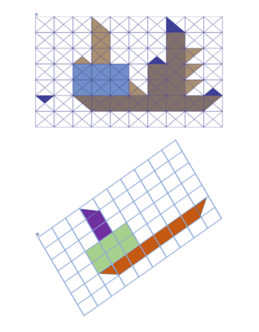

Ahora, en color amarillo se hacen dos pequeños bultos de carga que van cerca de la carga verde. Esos pequeños bultos son triángulos, uno de esos triángulos va en la parte superior de la carga, a la izquierda y uno de sus vértices apunta hacia el borde superior de la retícula, es decir hacia el borde de arriba. El otro triángulo va a la derecha de la carga verde y sus vértices apuntan hacia la base del barco y hacia la carga.

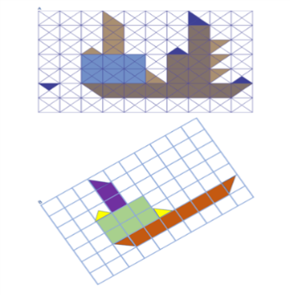

Observa que hay más carga en el barco, ¿Te has dado cuenta? vamos a colorearla. Tomamos como referencia el triángulo amarillo que está en la base del barco, luego, hacia la derecha se colorean dos cuadros de rojo y encima de ellos otros dos rojos y después, en el lado derecho de esa carga, un cuadro más de rojo. Y así queda.

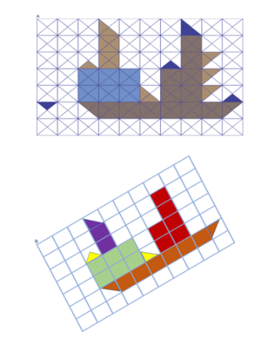

Si, ¡va quedando muy bien! la carga ya casi está completa, pero, debemos colocar dos triángulos más; uno en la parte más alta de la carga roja y que uno de sus vértices que apunte hacia el borde superior de la retícula. Otro amarillo sobre la columna roja más baja con uno de sus vértices apuntando hacia arriba. Así deben quedar.

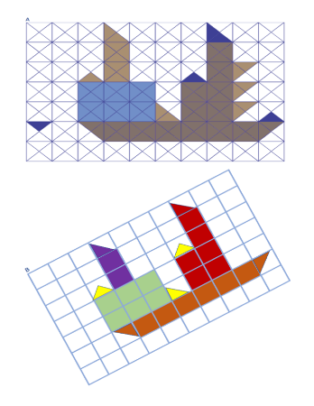
Pero aún faltan otros triángulos: uno amarillo en el extremo derecho de la base del barco, justo en el primer cuadro del borde derecho de la retícula, y a su izquierda otro gris con un vértice apuntando hacia la derecha.

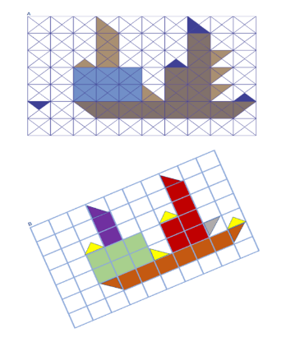

Hablando de triángulos faltantes, faltan otros dos triángulos similares al de color gris, ambos están arriba del primer triángulo gris y tienen uno de sus vértices apuntando hacia el borde derecho de la retícula. El barco, ya casi está terminado.

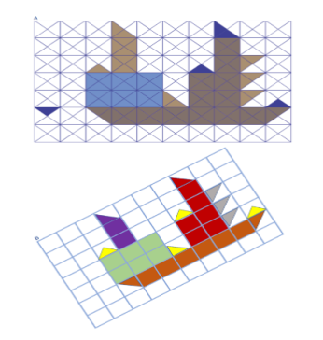

Aún le falta su bandera en la proa, se toma como referencia el borde izquierdo y en el primer cuadro en color azul se marca un triángulo con uno de sus vértices hacia el borde inferior, luego se colorea una línea para unirla con el barco y ya está.

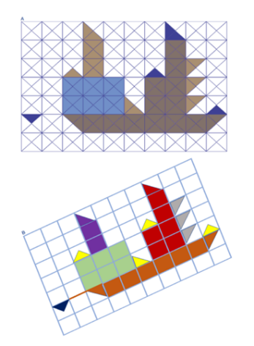

Ahora te tengo una pregunta, ¿Podrías decir cuántos cuadros en total se colorearon para reproducir el barco?

R = veinte cuadros.

No debemos de olvidar contar los triángulos, recuerda que con varios triángulos se forma un cuadrado. Si observas la retícula triangular en la que encontramos el barco podrás ver que un cuadrado se puede formar con dos triángulos o con cuatro.

- ¿Puedes encontrar un triángulo que sea la mitad de un cuadro?

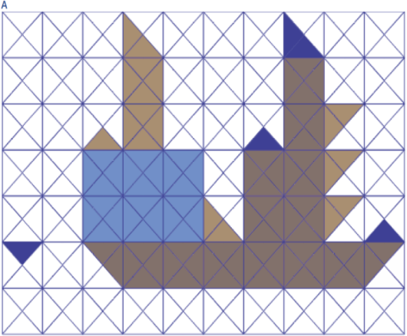

Sí, los triángulos que están en la parte más alta de la carga, los que parecen chimeneas son de medio cuadro, también la proa y la popa son triángulos de medio cuadro. Los que están en la carga del lado apuntando hacia el borde derecho de la retícula son de medio cuadro, pero la bandera y los demás triángulos son una cuarta parte del cuadro.

Muy bien, ¿Ahora sí podrías decir cuántos cuadros coloreamos?

R= Son veinte cuadros completos más ocho triángulos de medio cuadro y cuatro triángulos de una cuarta parte, entonces en total son veinticinco triángulos que coloreamos.

Esto quiere decir que la superficie que coloreamos, o el área es de veinticinco cuadros.

Hoy aprendimos que, cuando tenemos una figura en una retícula triangular, podemos reproducirla en una cuadrangular. También aprendimos que en una retícula triangular los cuadrados se pueden descomponer en dos o cuatro triángulos, y no importa que la retícula o cuadrícula donde la vamos a reproducir sea más pequeña, basta que ambas retículas tengan el mismo número de cuadros en cada uno de sus lados.

Como en el caso de hoy, el barco que reprodujimos es un barco a escala del original, es un poco más pequeño, porque la cuadrícula era también más pequeña que la retícula triangular.

El reto de oy:

Para que puedas trabajar actividades en casa con tus papás o tus hermanos, puedes contestar el desafío número 29 “Y en esta posición, ¿Cómo queda?”, que se encuentra en las páginas 64 y 65 de tu libro “Desafíos matemáticos”.

¡Buen trabajo!

Gracias por tu esfuerzo.

Para saber más:
Lecturas

https://www.conaliteg.sep.gob.mx/

